第三次实验 验证电源的等效变换和等效电源定理

组名：第 组 姓名：拾叁 学号：0000000000

一、实验目的

1. 验证戴维南定理的正确性，加深对该定理的理解。
2. 掌握多种测量等效电路参数的方法（开路电压法、短路电流法、两次电压测量法等）。
3. 学习并掌握可调电阻的使用方法。
4. 通过对比原电路与戴维南等效电路的外特性，验证等效电源定理。

二、实验原理

2.1 戴维南定理

戴维南定理指出：任何一个含独立电源的线性电阻单口网络 N，就其端口特性而言，可以等效为一个电压源与电阻串联的单口网络。其中：
电压源的电压等于单口网络在负载开路时的端口电压 Uoc（开路电压）；
. 串联电阻 R₀ 等于单口网络内部所有独立电源置零（电压源短路、电流源开路）后，从端口看进去的等效电阻。

2.2 等效参数的测量方法

（直接）1 直接用万用表测量电路内阻，内电源要置零（电流源开路，电压源短路）此方法适用于电压源内阻很小，恒流源内阻很大的网络。
（间接）2 电源置零，外加电源，算开路电压 U ，短路电流 I ，再由 R=U/ I ，算出电阻值。然后用公式 R=U/ I 计算，此方法也适用于电压源内阻很小，恒流源内阻很大的网络。
（直接）3 开路电压短路电流法：测量开路电压 Uoc 和短路电流 Isc ，R=Uoc/Isc 。注意：适用于 Isc 不会超过电源电流额定值的网络，否则短路会烧毁电源。
（间接）4 两次电压测量法：先测开路电压 Uoc ，再把已知电阻 RL 接入端口，测量 UL ，R= （Uoc-UL）* RL/ UL。
（间接）5 半偏法：先测开路电压 Uoc，再接入一个电路，调整 RL 的值，使其电流值为 RL 等于零时的一半，此时阻值即为内阻 RS 的值。

2.3 实验电路方案

本实验首先搭建一个含独立电源的线性电阻网络作为原电路，如图 1-1 所示，通过改变负载电阻 RL 的值，测量各组（UL, IL）数据，绘制原电路的外特性曲线。然后根据测得的戴维南参数（Uoc, R₀) , 构建戴维南等效电路（由电压源 Uoc 串联电阻 R₀ 组成），如图 1-2所示，在相同负载条件下测量等效电路的外特性数据。最后对比两组数据，验证戴维南定理。

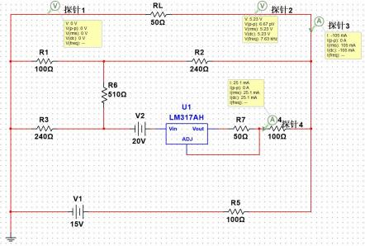
图 1-1

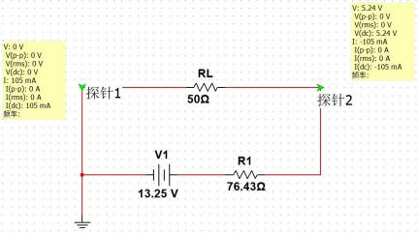

图 1-2

三、实验器件

序号 | 器件名称 | 规格/型号 | 数量 | 备注
1 | 直流稳压电源 | 两路输出，0~30V 可调 | 1 台 | 用于原电路供电及等效电路电压源
2 | 数字万用表 | — | 1 台 | 测量电压、电流、电阻
3 | 面包板 | — | 1 块 | 搭接电路
4 | 电阻元件 | 51 Ω/100Ω/240 Ω | 若干 | 用于搭建原电路网络及负载
5 | 可调电阻 | 总阻值 ≥ 1000 Ω | 1 个 | 用于负载调节及参数测量
6 | 导线 | — | 若干 | 电路连接
7 | 负载电阻组 | 50 Ω / 200 Ω / 510 Ω 1k Ω / 5k Ω / 10k Ω | 各 1 个  / | 用于测量外特性数据

四、实验步骤

1.搭建原电路：按照图 1-1 所示电路图，在面包板上正确连接直流电压源与各电阻元件，构成含源线性电阻单口网络。检查线路无误后通电。
2.测量原电路外特性：将负载电阻 RL 依次更换为不同阻值（50Ω、200Ω、510Ω 、1kΩ、5kΩ、 10kΩ) , 每次用万用表测量负载两端的电压 UL 并计算流过负载的电流 IL ，将数据记录于表 1 中。 注意：改接电路时必须先关闭电源。
3.测量戴维南等效电路特性：将可调电阻调至与用直接测量法或其他方法测出的等效电阻的阻值相同，并串联电压为电路开路电压的电压源得到戴维南等效电路，外接阻值为 50Ω 、 100Ω 、240Ω 、510Ω 、1000Ω的电阻，分别测量其电压与电流，将数据记录于表 2 中。
4. 图像绘制：根据实验数据表，分别画出 U-I 关系图线，对两图表进行对比分析，验证戴维南定理的正确性。
5.数据整理与分析：计算两组数据的相对误差，在同一坐标系中绘制原电路与等效电路的 U-I外特性曲线，进行对比分析，验证戴维南定理的正确性。
6.整理实验台：实验完成后关闭电源，拆除电路，整理器件。

五、实验数据

原电路数据 表 1

电阻（单位：Ω) | 电压（单位：V） | 电流（单位：mA）
50 | 2.219 | 44.38
200 | 4.965 | 24.83
510 | 6.819 | 13.37
1000 | 7.681 | 7.68
5000 | 8.656 | 1.73
10000 | 8.792 | 0.88

等效戴维南电路数据 表 2

R（单位：Ω) | U（单位：V） | I（单位：mA）
50 | 2.213 | 44.26
200 | 4.974 | 24.87
510 | 6.829 | 13.39
1,000 | 7.694 | 7.69
5,000 | 8.614 | 1.72
10,000 | 8.788 | 0.88

六、数据分析与计算

6.1 戴维南参数计算（两次电压测量法）

选取两组数据点 (R1 = 200Ω, U1 = 4.965V) 和 (R₂ = 1000Ω, U₂ = 7.681V) ，计算开路电压 Uoc：

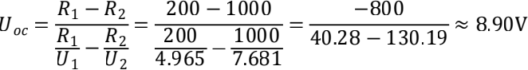

计算等效内阻 R₀（除源法）：

验证：用 R = 10000Ω 代入理论公式 U = U0C 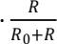

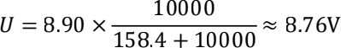

实测值 8.927V ，偏差仅约 1.87% ，验证了参数计算的可靠性。

6.2 原电路与等效电路数据对比及相对误差

电压对比

负载电阻 R/ Ω  200 | 原电路 U/V  4.965 | 等效电路 U'/V | 绝对误差ΔU/V | 相对误差
 |  | 4.974 | 0.009 | 0. 18%
510 | 6.819 | 6.829 | 0.010 | 0. 15%
1,000 | 7.681 | 7.694 | 0.013 | 0. 17%
5,000 | 8.656 | 8.614 | 0.042 | 0.49%
10,000 | 8.792 | 8.788 | 0.004 | 0.05%

电压平均相对误差：约 0.21%

电流对比

负载电阻 R/ Ω | 原电路 I/mA | 等效电路 I'/mA | 绝对误差 Δ I/mA | 相对误差
200 | 24.83 | 24.87 | 0.04 | 0. 16%
510 | 13.37 | 13.39 | 0.02 | 0. 15%
1,000 | 7.68 | 7.69 | 0.01 | 0. 13%
5,000 | 1.73 | 1.72 | 0.01 | 0.58%

负载电阻 R/ Ω | 原电路 I/mA | 等效电路 I'/mA | 绝对误差 Δ I/mA | 相对误差
10,000 | 0.88 | 0.88 | 0.00 | 0.00%

电流平均相对误差：约 0.20%

6.3 U-I 外特性曲线对比

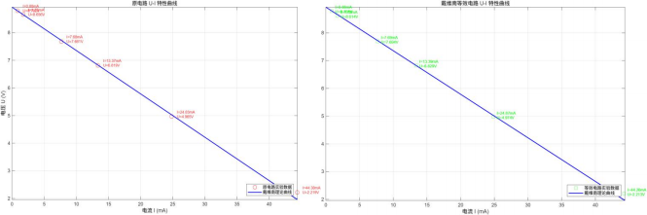

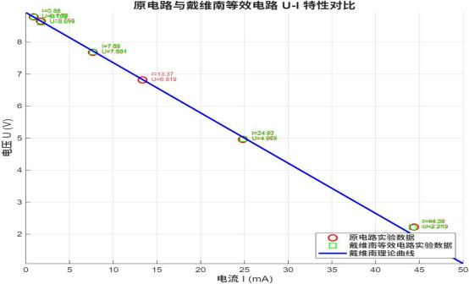

（说明：以电压 U 为纵轴、电流 I 为横轴，将原电路 6 组数据和等效电路 6 组数据分别描点并连线。两条曲线基本重合，直观验证戴维南定理。）

6.4 误差分析

从以上数据可以看出，原电路与戴维南等效电路的电压、电流相对误差均在 1% 以内，等效效果良好，戴维南定理得到验证。误差来源主要包括：
1. 电阻实际值偏差：负载电阻的标称值与实际值存在偏差，万用表测量也存在精度限制。
2. 万用表内阻影响： 电压档内阻并非无穷大， 电流档内阻并非零，在测量高阻或低阻负载时会引入系统误差。
3. 电源稳定性：直流电源输出电压可能存在微小波动，影响测量一致性。
4. 面包板接触电阻：面包板插孔和导线连接的接触电阻使实际回路参数偏离理想值。
5. 读数误差：人工读取万用表数值时存在视觉判断偏差，尤其在数据末位。
6. 戴维南参数测量误差：Uoc 和 R₀ 的测量本身存在误差，传递到等效电路的搭建中。
7. 温度影响： 电阻元件在工作过程中因电流发热导致阻值微小漂移。

6.5 实验结论

通过对比原电路与戴维南等效电路在五种不同负载下的电压、电流数据，两者高度吻合（相对误差均小于 1%），充分验证了戴维南定理的正确性：任何一个线性含源单口网络，对外部负载而言，均可等效为一个电压源（Uoc）与电阻（R₀) 串联的简单电路，且等效后的外特性保持不变。

七、所搭电路 + 一卡通拍照留念

